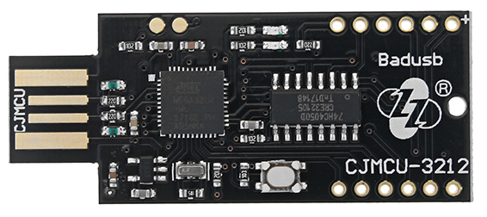

LED D13 (BUILTIN)

LED D8

MISO

ESP8266

ICSP

GND

+5V

D-

D+

D2 SDA

D3 SCL

D1 TX

D0 RX

+5V

GND

GND

EN CPIO0

MOSI

SCK

RST

GND

+5V